

Nové Město nad Metují

Mobil:
603500257
Provádíme veškeré malířské a natěračské práce,nátěry fasád a střech

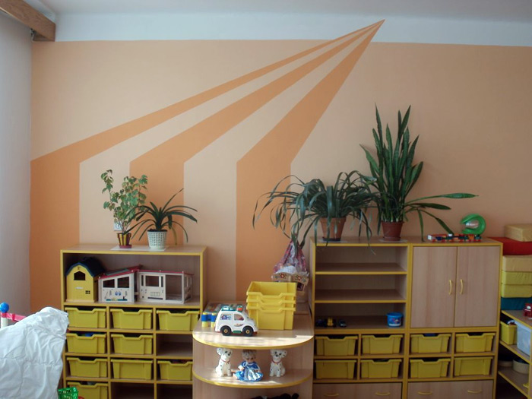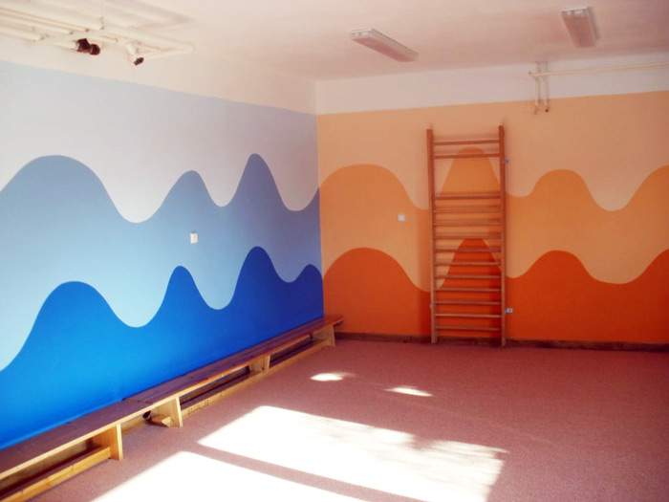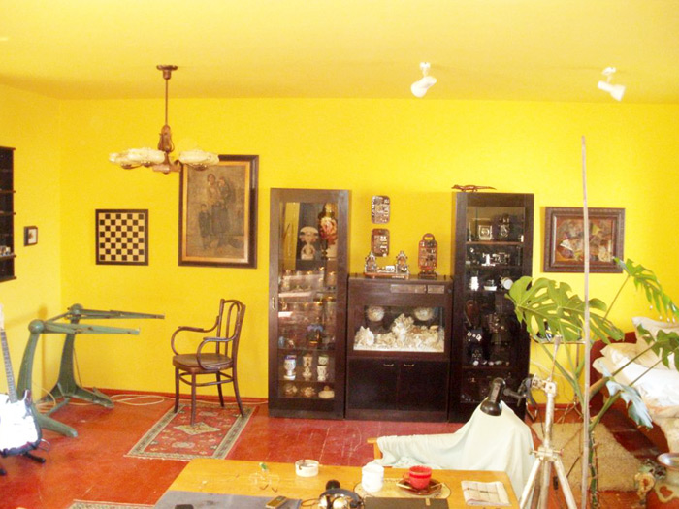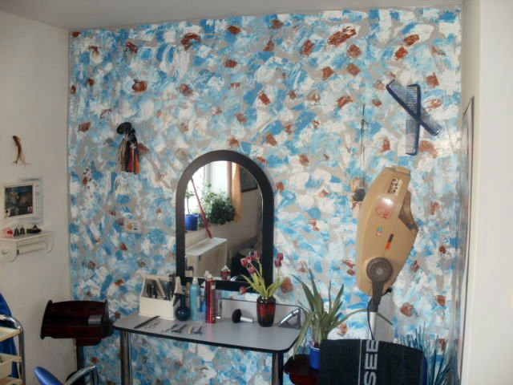

www.malna.wz.cz
e-mail
malna12@seznam.cz

